Российские олигархи теряют свое состояние
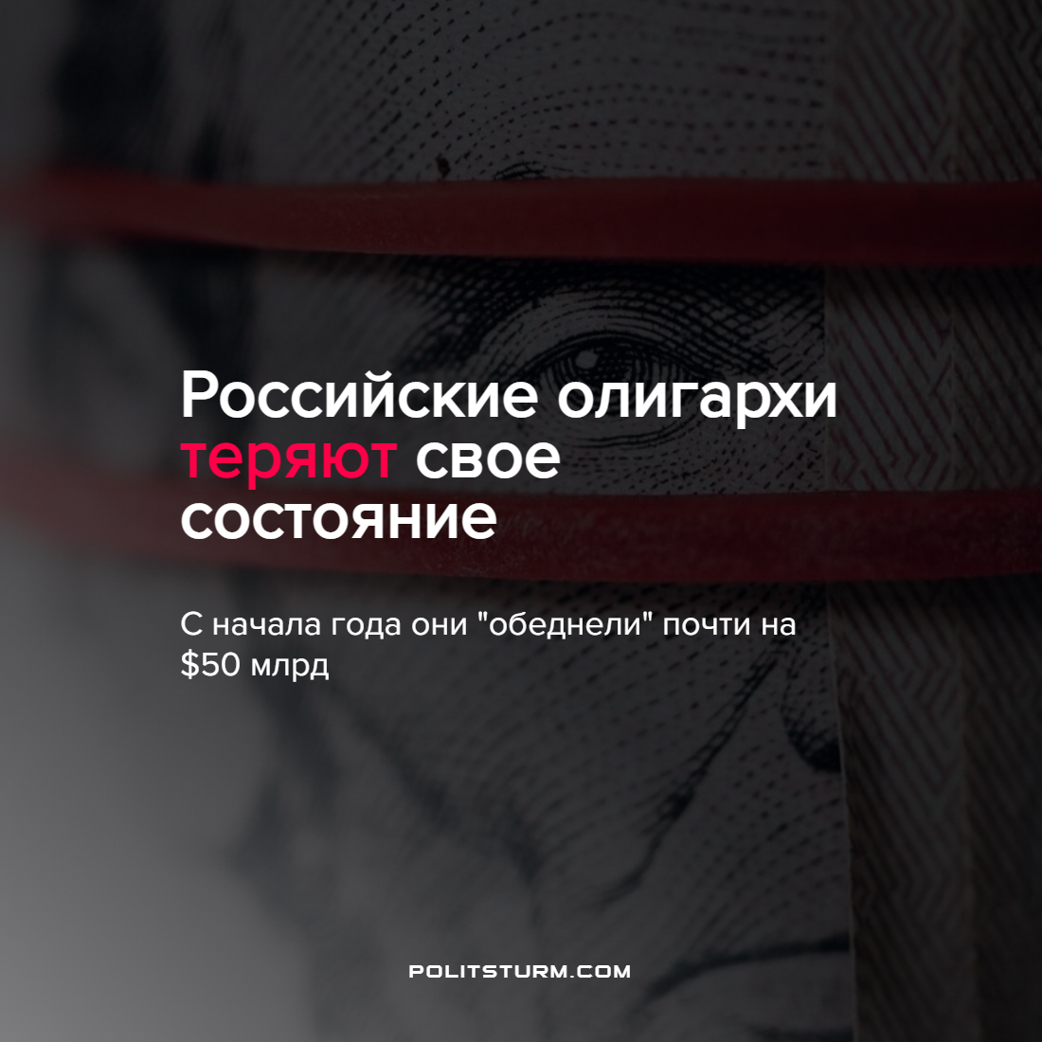

Оригинальная статья
2022-06-03
1 мин. на чтение

Богатейшие предприниматели России потеряли с начала года $41,48 млрд, свидетельствуют данные рейтинга Bloomberg Billionaires Index (BBI).
Больше всех потерял совладелец “Новатэка” и “Сибура” Геннадий Тимченко, чье состояние сократилось почти на $7,06 млрд. Заметно сократилось состояние совладельца “Новатэка” Леонида Михельсона, который занимает второе место в рейтинге, — на $6,65 млрд, до $25,8 млрд. Бенефициар НЛМК Владимир Лисин, занимающий третье место, с начала года обеднел на $4,05 миллиарда (состояние оценивается в $24 млрд).
Индекс рассчитывается на основе стоимости акций компаний, в которых миллиардеры владеют долями. Для некоторых компаний расчет осуществляется исходя из соотношения их капитализации к EBITDA или цены акции к прибыли на акцию. Всего рейтинг BBI включает в себя 500 богатейших людей мира, и в него сейчас входят 25 граждан РФ.
Несмотря на потери прибыли буржуазия всё ещё имеет огромные средства, награбленные у рабочих и захочет восстановить своё богатство, ухудшая условия жизни для трудящихся, а также повышая цены на товары первой необходимости. В конечном итоге все это отразится на благосостоянии рабочего класса, ведь за его счет олигархи будут возвращать утерянное.
Источник: РИА Новости – “Российские миллиардеры с начала года потеряли 41,48 миллиарда долларов” от 01 июня 2022 г.

Оригинальная статья

